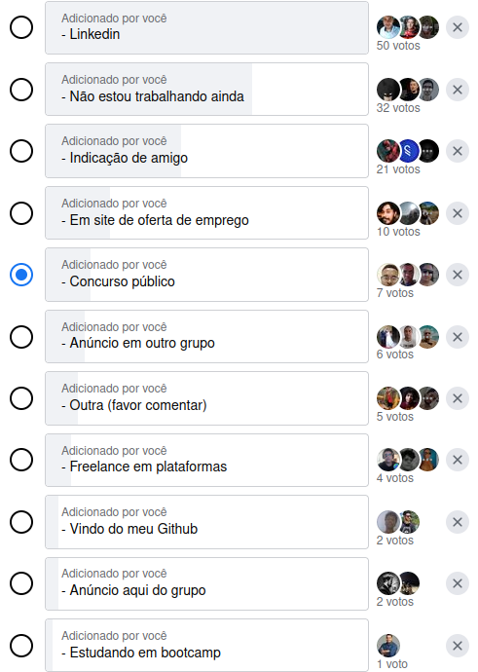

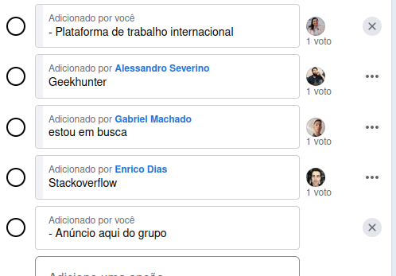

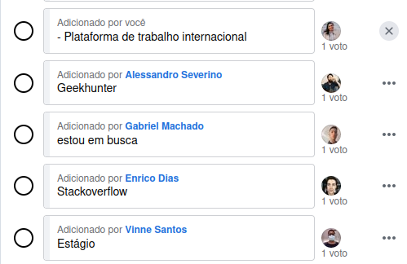

No GitHub através do repositório Vagas Backend

ainda busco serviço na área

Vi uma vaga de suporte e meti o Johnson me candidatei
Fiz a entrevista e tudo
Isso foi em dezembro
Já tava até perdendo as esperanças quando me ligaram dia 8 falando que eu fui aprovado (tava de atestado, peguei covid)
Começo dia 21 agora, me desejem sorte

Fiz estágio durante o curso técnico. Aí depois que terminei o ensino médio, e já na faculdade, o meu chefe no estágio me chamou pra trabalhar.

Consegui no canal da He4rt no Discord. Lá tem um canal de chat só pra vagas. Direto tem vaga
daora
lá

indeed

